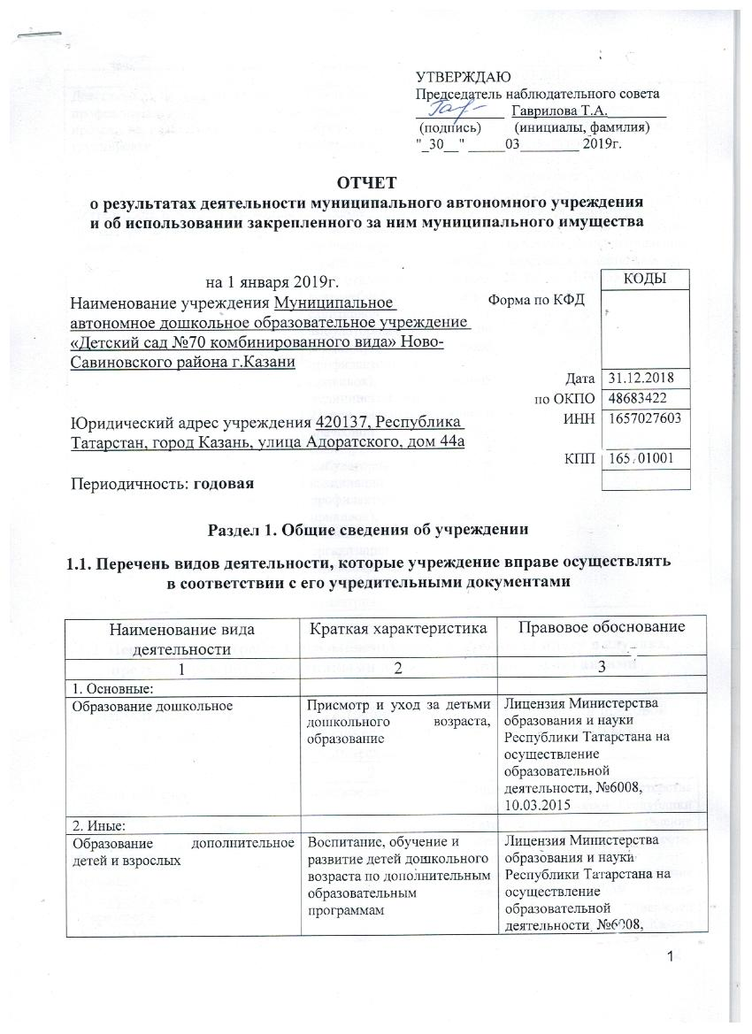
УТВЕРЖДАЮ
Деятельность по дополнительному профессиональному образованию прочая, не включенная в другие группировки | Обучение взрослых по дополнительным образовательным программам | Лицензия Министерства образования и науки Республики Татарстана на осуществление образовательной деятельности, №6008, 10.03.2015
Деятельность в области медицины прочая, не включенная в другие группировки | Оказание первичной, в том числе доврачебной и специализированной медико-санитарной помощи:  1) оказание первичной доврачебной медико-санитарной помощи в амбулаторных условиях по вакцинации (проведению профилактических прививок); неотложной медицинской помощи.  2) при оказании первичной врачебной медико-санитарной помощи в амбулаторных условиях по вакцинации (проведению профилактических прививок); неотложной медицинской помощи; организации здравоохранения и общественному здоровью; педиатрии. | Лицензия Министерства Здравоохранения Республики Татарстан на осуществление медицинской деятельности, №ЛО-16-01-003555, 12.08.2014

1.2. Перечень услуг (работ), оказываемых потребителям за плату в случаях, предусмотренных нормативными правовыми (правовыми) актами

Наименование услуги (работы) | Потребитель (физическое или юридическое лицо) | Нормативный правовой (правовой) акт
1 | 2 | 3
Английский язык | Физическое лицо | Лицензия Министерства образования и науки Республики Татарстана на осуществление образовательной деятельности, серия №6008 10.03.2015.  Прейскурант цен на оказание платных услуг МАДОУ «Детский сад № 70», утвержден начальником УО ИКМО г.Казани Хадиуллиным И.Г., согласован с комитетом экономического развития Аппарата ИКМО г. Казани в лице председателя комитета А.Д. Валиахметова, 09.08.2017 г.
Крепыш | Физическое лицо
Студия эстетического развития «Волшебный мир» | Физическое лицо
Развивающие игры для малышей | Физическое лицо
Сенсорное развитие | Физическое лицо
Хореография | Физическое лицо
Ученый малыш | Физическое лицо
Юное дарование | Физическое лицо
С кисточкой в ладошке | Физическое лицо
Школа будущего первоклассника | Физическое лицо
Школа маленького гения | Физическое лицо
Умный малыш | Физическое лицо
Группа присмотра | Физическое лицо | Лицензия Министерства образования и науки Республики Татарстана на осуществление образовательной деятельности, серия №6008 10.03.2015  Прейскурант цен на оказание платных услуг МАДОУ «Детский сад № 70», утвержден начальником УО ИКМО г.Казани Хадиуллиным И.Г., согласован с комитетом экономического развития Аппарата ИКМО г. Казани в лице председателя комитета А.Д. Валиахметова, 23.12.2016 г.

1.3. Перечень разрешительных документов, на основании которых учреждение осуществляет деятельность

Наименование документа | Номер и дата выдачи | Срок действия
1 | 2 | 3
Свидетельство о внесении записи в ЕГРЮЛ за основным государственным регистрационным номером | Регистрационный номер №1021603145013, от 18.04.2012 года  серия 16 № 006509056
Постановление Руководителя Исполнительного комитета муниципального образования города Казани «О создании муниципальных автономных дошкольных учреждений г. Казани в 2009 году» | №6659, 10.08.2009
Устав МАДОУ «Детский сад № 70 комбинированного вида» Ново-Савиновского района г.Казани | Утвержден в новой редакции приказом Комитета земельных и имущественных отношений ИКМО г.Казани от 31.07.2015г. № 1667/кзио-пк, в лице и.о.председателя Комитета Р.Г.Галяутдинова
Лицензия Министерства образования и науки Республики Татарстана на осуществление образовательной деятельности | №6008, 10.03.2015 | Бессрочно
Лицензия Министерства Здравоохранения Республики Татарстан на осуществление медицинской деятельности | №ЛО-16-01-003555, 12.08.2014 | Бессрочно
Договор оперативного управления | №1/34 от 13.10.2009г. | 5 лет, пролонгирован на тот же срок
Свидетельство о государственной регистрации права на земельный участок | Серия 16-АЕ № 056568 от 15 апреля 2010г
Свидетельство о государственной регистрации права на здание детского сада | Серия 16-АЕ № 056096 от 02 апреля 2010г.

1.4. Сведения о сотрудниках учреждения

N п/п | Наименование показателя | Численность сотрудников |  | Уровень профессионального образования (квалификации) сотрудников* |  | Причины изменения количества штатных единиц
N п/п | Наименование показателя | на начало отчетного периода | на конец отчетного периода | на начало отчетного периода | на конец отчетного периода | Причины изменения количества штатных единиц
1 | 2 | 3 | 4 | 5 | 6 | 7
1. | Штатная численность | 74,05 | 74,05 | X | X | -
2. | Фактическая численность | 57 | 56 | 1-20  2-0  3-17  4-16  5-4 | 1-21  2-0  3-16  4-16  5-3 | -

______________________________
* Уровень профессионального образования (квалификации) сотрудников: высшее - 1, неполное высшее - 2, среднее профессиональное - 3, начальное профессиональное - 4, среднее (полное) общее - 5, основное общее - 6, не имеют основного общего - 7, ученая степень (кандидат наук - 8, доктор наук - 9).

1.5. Средняя заработная плата сотрудников учреждения

Наименование показателя | Размер средней заработной платы, руб.
1 | 2
За 2016 год | 22146,67
За 2017 год | 23914,48
За отчетный 2018 год | 25 144.33

1.6. Состав наблюдательного совета

Должность фамилия, имя отчество | Решение о назначении | Срок полномочий
1 | 2 | 3
Начальник Управления образования Исполнительного комитета муниципального образования города Казани - Хидиятов Ильнар Рузалович | Приказ Управления образования г.Казани №217 от 29.03.2018 | 3 года
Эксперт 1 категории отдела образования Исполнительного комитета муниципального образования города Казани по Ново-Савиновскому району - Гараева Валентина Владимировна | Приказ Управления образования г.Казани №217 от 29.03.2018 | 3 года
ДМШ №16 им. О. Лундстрема, хореограф- Гадыршина Эльвира Альбертовна | Приказ Управления образования г.Казани №217 от 29.03.2018 | 3 года
Старшая медсестра МБДОУ№18 – Гаврилова Татьяна Алексеевна | Приказ Управления образования г.Казани №217 от 29.03.2018 | 3 года
Педагог-психолог МАДОУ №70 – Гусманов Ильсур Глусович | Приказ Управления образования г.Казани №217 от 29.03.2018 | 3 года

Раздел 2. Результат деятельности учреждения

2.1. Сведения об исполнении муниципального задания на оказание муниципальных услуг (выполнение работ) – выполнено в полном объеме (100%)

2.2. Сведения об осуществлении деятельности, связанной с выполнением работ или оказанием услуг, в соответствии с обязательствами перед страховщиком по обязательному социальному страхованию – деятельность не осуществлялась

2.3. Сведения о балансовой (остаточной) стоимости нефинансовых активов, дебиторской и кредиторской задолженности

Наименование показателя | Значение показателя |  |  |  | Примечание
Наименование показателя | на начало отчетного периода | на конец отчетного периода | динамика изменения  (гр. 3 - гр. 2) | % изменения | Примечание
1 | 2 | 3 | 4 | 5 | 6
Балансовая (остаточная) стоимость нефинансовых активов учреждения, руб | 38373930,5 | 38430951,3 | 57020,8 | 0,15
Общая сумма выставленных требований в возмещение ущерба по недостачам и хищениям материальных ценностей, денежных средств, а также от порчи материальных ценностей, руб
Справочно:
Суммы недостач, взысканные с виновных лиц, руб
Суммы недостач, списанные за счет учреждения, руб
Сумма дебиторской задолженности, руб | 98174,37 | 285375,56 | 187201,19
в том числе: нереальная к взысканию дебиторская задолженность, руб
Сумма кредиторской задолженности, руб | 31029,74 | 81532,63 | 50502,89
в том числе:
просроченная кредиторская задолженность, руб
Итоговая сумма актива баланса, руб | 588456,45 | 114023767,56 | 113435311,11

2.4. Изменение цен (тарифов) на платные услуги (работы), оказываемые потребителям в течение отчетного периода

Наименование услуги  (работы) | Квартал
Наименование услуги  (работы) | I | II |  | III |  | IV
Наименование услуги  (работы) | цена (тариф) | цена (тариф) | % изменения  (гр. 3:гр. 2 х 100) | цена (тариф) | % изменения  (гр. 5:гр. 3 х 100) | цена (тариф) | % изменения  (гр. 7:гр. 5 х 100)
1 | 2 | 3 | 4 | 5 | 6 | 7 | 8
Английский язык | 640 | 640 | 100% | 640 | 100% | 640 | 100%
Развивающие игры для малышей | 640 | 640 | 100% | 640 | 100% | 640 | 100%
Хореография | 640 | 640 | 100% | 640 | 100% | 640 | 100%
Юное дарование | 640 | 640 | 100% | 640 | 100% | 640 | 100%
С кисточкой в ладошке | 640 | 640 | 100% | 640 | 100% | 640 | 100%
Сенсорное развитие | 640 | 640 | 100% | 640 | 100% | 640 | 100%
Школа маленького гения | 640 | 640 | 100% | 640 | 100% | 640 | 100%
Ученый малыш | 640 | 640 | 100% | 640 | 100% | 640 | 100%
Умный малыш | 640 | 640 | 100% | 640 | 100% | 640 | 100%
Школа будущего первоклассника | 640 | 640 | 100% | 640 | 100% | 640 | 100%
Крепыш | 640 | 640 | 100% | 640 | 100% | 640 | 100%
Студия эстетического развития «Волшебный мир» | 640 | 640 | 100% | 640 | 100% | 640 | 100%
Группа присмотра | 300 | 300 | 100% | 300 | 100% | 300 | 100%

2.5. Сведения о потребителях и доходах, полученных от оказания платных услуг (выполнения работ)

Вид услуги (работы) | Общее количество потребителей, воспользовавшихся услугами (работами) учреждения (в том числе платными для потребителей) |  |  |  |  |  | Средняя стоимость услуг (работ) для потребителей, руб |  |  |  | Суммы доходов, полученных от оказания платных и частично платных услуг  (выполнения работ), руб
Вид услуги (работы) | бесплатно |  | частично платно |  | полностью платно |  | частично платных |  | полностью платных
Вид услуги (работы) | 2017г. | 2018г. | 2017г. | 2018г. | 2017г. | 2018г. | 2017г. | 2018г. | 2017г. | 2018г. | 2017г. | 2018г.
1 | 2 | 3 | 4 | 5 | 6 | 7 | 8 | 9 | 10 | 11 | 12 | 13
Родительская плата за присмотр и уход за детьми в ДОУ | 1 | 1 | - |  |  |  | 3434,6 | 3648,8 | - | - | 10254272,65 | 11166151,75
Дополнительные платные услуги | - | - | - | - | 261 | 265 |  |  | 653 | 640 | 1812508,09 | 1654266,00

2.6. Сведения о жалобах потребителей

Наименование потребителя | Суть жалобы | Принятые меры
1 | 2 | 3

2.7. Сведения о показателях плана финансово-хозяйственной деятельности

Единица измерения: руб

Наименование показателя | По плану | Фактически  (кассовое исполнение) | Процент исполнения,  % | Примечание
1 | 2 | 3 | 4 | 5
Остаток средств на начало года | X | 70999,88 | X
Поступления, всего | 37608734,17 | 36492817,38 | 97,03%
в том числе:  субсидии гос задания  из них род.плата  иные цели  доп.обр.услуги | 31087004,72  11315200,26  3940100,69  2581628,76 | 30909562,17  11166151,75  3928989,21  1654266,00
Выплаты, всего | 37608734,17 | 36508506,39 | 97,07%
в том числе:  субсидии гос задания  из них род.плата  иные цели  доп.обр.услуги | 31087004,72  11315200,26  3940100,69  2581628,76 | 30929784,12  11171857,71  3928886,9  1649835,37
Остаток средств на конец года |  | 55310,87 | X
Справочно:
Объем публичных обязательств, всего
в том числе:

2.8. Объем финансового обеспечения

Объем финансового обеспечения, задания учредителя |  |  | Объем финансового обеспечения в рамках программ, утвержденных в установленном порядке |  |  | Объем финансирования обеспечения деятельности, связанной с выполнением работ и оказанием услуг в соответствии с обязательствами перед страховщиком по обязательному социальному страхованию
2016г. | 2017г. | 2018 г. | 2016г. | 2017г. | 2018 г. | 2016г. | 2017г. | 2018 г.
1 | 2 | 3 | 4 | 5 | 6 | 7 | 8 | 9
27508500,72 | 29269830,56 | 31046027,64 | 449261,75 | 168965,47 | 3940100,69 | - | - | -

2.9. Сведения о прибыли учреждения

Сумма прибыли до налогообложения |  |  | Сумма налога на прибыль |  |  | Сумма прибыли после налогообложения
20__ г. | 20__ г. | 20__ г. | 20__ г. | 20__ г. | 20__ г. | 20__ г. | 20__ г. | 20__ г.
1 | 2 | 3 | 4 | 5 | 6 | 7 | 8 | 9
нет | нет | нет | нет | нет | нет | нет | нет | нет

Раздел 3. Сведения об использовании имущества, закрепленного за учреждением

Наименование показателя | На начало отчетного периода | На конец отчетного периода
1 | 2 | 3
Общая балансовая (остаточная) стоимость недвижимого имущества, находящегося у учреждения на праве оперативного управления, руб | 34702940,16 | 34702940,16
Общая балансовая (остаточная) стоимость недвижимого имущества, находящегося у учреждения на праве оперативного управления, и переданного в аренду, руб
